班级 姓名 得分

- 选择题(每题3分，共30分)
1．9的平方根是（ ）
A． 3 B． －3 C．± 3 D．81
2．设半径为r的圆的面积为S，则S=πr²，下列说法错误的是（）
A．变量是S和r， B．常量是π和2
C．用S表示r为r= D．常量是π
3．下列说法正确的是（ ）
A． 2是－4的算术平方根 B． 5是$(−5)^{2}$ 的算术平方根
C． $\sqrt{9}$的平方根是± 3 D． 27的立方根是±3
４．已知点A（a, 3）和点B（4, b）关于y轴对称，则a+b的值是（ ）
A． 1 B．－1 C． 7 D．－7
5如图,已知△ABC的六个元素,则下面甲、乙、丙三个三角形中和△ABC全等的图形是（ ）
A．甲和乙 Ｂ．乙和丙 Ｃ．只有乙 Ｄ．只有丙
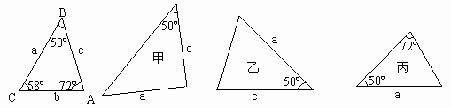

6．如图：∠EAF=15°，AB=BC=CD=DE=EF，则∠DEF等于（ ）
A：90° B： 75° C：70° D： 60°

二、填空题（每题3分，共27分）
7.若，则= .
A
B
D
C
8．如图所示，AD是△ABC中BC边上的中线，若AB=2，
AC=4，则AD的取值范围是
9.$\sqrt{\text{16}}$的平方根是 ，若$\sqrt{(m−3)^{2}}=m−3$，则m的取值范围为
10.4.m+3和m-1是同一个正数的两个平方根，则m的值是 ，
11.在平面直角坐标系中，点A、B的坐标分别为A($\sqrt{3}$，0) B($\sqrt{2}$，2),则△OAB的面积为 ，
12．在实数$\sqrt[3]{9}$，，0，，–3.14159 ，$−\sqrt{2}$，π，，0．161161116……中无理数有________个。
13.点Ｐ到△ABC三边的距离相等，则点P是________的交点。
14．等腰三角形的周长为18cm，其中一边长为5cm，则等腰三角形的底边长为________
15.已知实数a、b、c在数轴上的对应点如图所示，化简：
a －|a－b|+|c－a|+ $\sqrt{（b−a)^{2}}$ = . a b o c
三、解答题（52分）
16.计算：（3+5分，共8分）
（1）$\sqrt[3]{−8}+\sqrt{\text{16}}−\sqrt{1}$ （2）$\left|\sqrt{6}−\sqrt{2}\right|+\left|\sqrt{2}−1\right|−\left|2−\sqrt{6}\right|$

$\text{27}（x−\frac{2}{3}）^{3}+\text{125}=0$
(3) (4)9x²-16=0

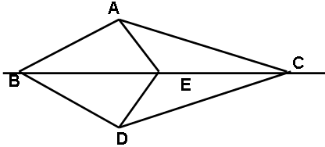
17．（8分）.如图，AB=BD，AC=DC，点E在AC上
求证：EA=ED

18．（6+6分，共12分）两个大小不同的等腰直角三角形三角板如图1所示放置，图2是由它抽象出的几何图形，B，C，E在同一条直线上，连结DC．
（1）请找出图2中的全等三角形，并给予证明（说明：结论中不得含有未标识的字母）；
（2）证明：DC⊥BE．
图1
图2
D
C
E
A
B

19.（8分）如图，在等边△ABC中，AB=2,点P是AB边上任意一点（点P可以与点A重合），过点P作PE⊥BC,垂足为E,过点E作EF⊥AC,垂足为F，过点F作FQ⊥AB，垂足为Q,求当BP的长等于多少时，点P与点Q重合？
A
Q
F
C
E
B
P

20、作图题：（简要写出作法）（4+4分，共8分）
①如图：A、B是两个蓄水池，都
在河流a的同侧，为了方便灌溉作物，要在
河边建一个抽水站，将河水送到A、B两地，
问该站建在河边什么地方，可使所修的渠道
最短，试在图中确定该点（保留作图痕迹）

20．等腰三角形周长为20cm，设底边长为xcm，腰长为ycm，
（1）求y与x的函数关系式（2分）

（2）求自变量x的取值范围（4分）

21如图，AB=AC，E在线段AC上，D在AB的延长线上，且有BD=CE，连DE交BC于F，过E作EG⊥BC于G，求证：FG=BF+CG（10分）

25．如图，已知A（a，b），AB⊥y轴于B，且满足+(b-2)²=0，
（1）求A点坐标（3分）

（2）分别以AB，AO为边作等边三角形△ABC和△AOD，
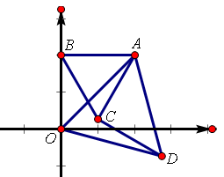
试判定线段AC和DC的数量关系和位置关系（4分）

（3）过A作AE⊥x轴于E，F，G分别为线段OE，AE上的两个动点，满足∠FBG=45⁰，试探究的值是否发生变化？如果不变，请说明理由并求其值，如果变化，请说明理由（5分）

